КОМИТЕТ  РЕСПУБЛИКИ ТАТАРСТАН  ПО ОХРАНЕ ОБЪЕКТОВ КУЛЬТУРНОГО НАСЛЕДИЯ |  | ТАТАРСТАН РЕСПУБЛИКАСЫНЫӉ МӘДӘНИ МИРАС ОБЪЕКТЛАРЫН САКЛАУ КОМИТЕТЫ
ПРИКАЗ БОЕРЫК
№

О включении выявленного объекта культурного наследия «Часовня Божьей Матери «Всех скорбящих радость»,
1875 г., расположенного по адресу: Республика Татарстан, Бугульминский муниципальный район, г. Бугульма,
ул. Красноармейская, Старое православное кладбище, в единый государственный реестр объектов культурного наследия (памятников истории и культуры) народов Российской Федерации в качестве объекта культурного наследия регионального значения «Часовня Божьей Матери «Всех скорбящих радость», 1875 г., расположенного по адресу:
Республика Татарстан, Бугульминский муниципальный район, г. Бугульма,
ул. Красноармейская, Старое православное кладбище, утверждении границ его территории и предмета охраны

В соответствии с Федеральным законом от 25 июня 2002 года № 73-ФЗ
«Об объектах культурного наследия (памятниках истории и культуры) народов Российской Федерации», Законом Республики Татарстан от 1 апреля 2005 года № 60-ЗРТ «Об объектах культурного наследия в Республике Татарстан», положительным заключением государственной историко-культурной экспертизы
от 15.11.2024, п р и к а з ы в а ю:
- Включить выявленный объект культурного наследия «Часовня Божьей Матери «Всех скорбящих радость», 1875 г., расположенный по адресу:
Республика Татарстан, Бугульминский муниципальный район, г. Бугульма,
ул. Красноармейская, Старое православное кладбище, в единый государственный реестр объектов культурного наследия (памятников истории и культуры) народов Российской Федерации в качестве объекта культурного наследия регионального значения «Часовня Божьей Матери «Всех скорбящих радость», 1875 г.
(вид объекта-памятник), расположенного по адресу: Республика Татарстан, Бугульминский муниципальный район, г. Бугульма, ул. Красноармейская, Старое православное кладбище.
- Утвердить границы территории объекта культурного наследия регионального значения «Часовня Божьей Матери «Всех скорбящих радость», 1875 г., расположенного по адресу: Республика Татарстан, Бугульминский муниципальный район, г. Бугульма, ул. Красноармейская, Старое православное кладбище, согласно приложению № 1 к настоящему приказу.
- Утвердить предмет охраны объекта культурного наследия регионального значения «Часовня Божьей Матери «Всех скорбящих радость», 1875 г., расположенного по адресу: Республика Татарстан, Бугульминский муниципальный район, г. Бугульма, ул. Красноармейская, Старое православное кладбище, согласно приложению
№ 2 к настоящему приказу.
- Отделу учета объектов культурного наследия и градостроительной деятельности обеспечить внесение сведений о границах территории указанного объекта культурного наследия в Единый государственный реестр недвижимости
и единый государственный реестр объектов культурного наследия (памятников истории и культуры) народов Российской Федерации.
- Контроль за исполнением настоящего приказа оставляю за собой.

Председатель И.Н. Гущин
Приложение № 1
к приказу Комитета
Республики Татарстан по охране объектов культурного наследия
от __________ 2024 года № _____

Границы территории
объекта культурного наследия регионального значения
«Часовня Божьей Матери «Всех скорбящих радость», 1875 г., расположенного по адресу: Республика Татарстан, Бугульминский муниципальный район, г. Бугульма,
ул. Красноармейская, Старое православное кладбище

Карта (схема) границ территории объекта культурного наследия
регионального значения «Часовня Божьей Матери «Всех скорбящих радость», 1875 г., расположенного по адресу: Республика Татарстан, Бугульминский муниципальный район, г. Бугульма, ул. Красноармейская, Старое православное кладбище
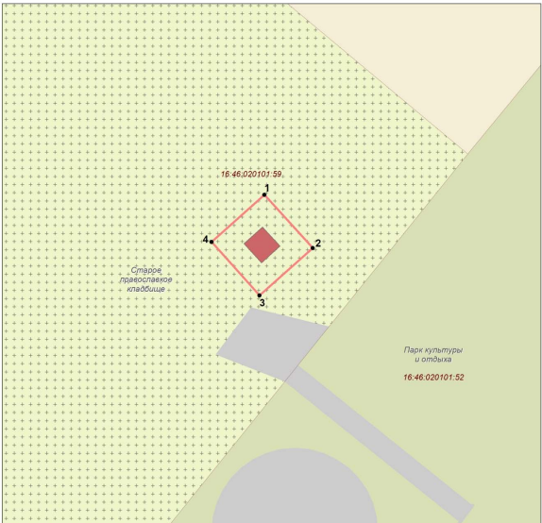
Масштаб 1:500
Условные обозначения:
-граница территории объекта культурного наследия
-поворотные точки границ территории объекта культурного наследия
-объект культурного наследия регионального значения
-Старое православное кладбище г. Бугульма
-Парк культуры и отдыха г. Бугульма
-границы земельных участков по сведениям ЕГРН
-кадастровый номер земельного участка
Текстовое описание
границ территории объекта культурного наследия регионального значения «Часовня Божьей Матери «Всех скорбящих радость», 1875 г., расположенного по адресу: Республика Татарстан, Бугульминский муниципальный район,
г. Бугульма, ул. Красноармейская, Старое православное кладбище

Границы территории объекта культурного наследия регионального значения «Часовня Божьей Матери «Всех скорбящих радость», 1875 г., расположенного по адресу: Республика Татарстан, Бугульминский муниципальный район,
г. Бугульма, ул. Красноармейская, Старое православное кладбище, проходят:

Прохождение границы |  | Описание прохождения границы
от точки | до точки | Описание прохождения границы
1 | 2 | от точки «1» с координатами 337418.99; 2348486.89 в юго-восточном направлении протяженностью 12,45 м до точки 2;
2 | 3 | от точки 2 в юго-западном направлении протяженностью 12,34 м до точки 3;
3 | 4 | от точки 3 в северо-западном направлении протяженностью 12,44 м до точки 4;
4 | 1 | от точки 4 в северо-восточном направлении протяженностью 12,26 м до точки 1.

Таблица характерных точек
границ территории объекта культурного наследия регионального значения «Часовня Божьей Матери «Всех скорбящих радость», 1875 г., расположенного по адресу: Республика Татарстан, Бугульминский муниципальный район, г. Бугульма, ул. Красноармейская, Старое православное кладбище

№  точки | Координаты точки в местной системе координат (МСК-16)
№  точки | X | Y
1 | 337418.99 | 2348486.89
2 | 337409.76 | 2348495.24
3 | 337401.53 | 2348486.04
4 | 337410.81 | 2348477.75
1 | 337418.99 | 2348486.89

Приложение № 2
к приказу Комитета
Республики Татарстан по охране объектов культурного наследия
от __________ 2024 года № _____

Предмет охраны
объекта культурного наследия регионального значения
«Часовня Божьей Матери «Всех скорбящих радость», 1875 г., расположенного по адресу: Республика Татарстан, Бугульминский муниципальный район,
г. Бугульма, ул. Красноармейская, Старое православное кладбище
- Местоположение здания в Старом православном кладбище.
- Объёмно-пространственная композиция часовни, включающая одноэтажный квадратный в плане со скошенными углами нижний ярус часовни, завершенный шатром, увенчанный шлемовидной главкой с крестом, включая высотные отметки по венчающим карнизам.
- Крыша, ее конструкция, конфигурация, характер кровельного покрытия, исторические силуэтные характеристики главки, в том числе высотные отметки по конькам и подкрестовому яблоку.
- Композиционное решение и архитектурно-художественное оформление фасадов часовни, включая местоположение, размер, форму, оформление проема входа арочной нишей с навершием над дверью в виде креста, оформление оконных проемов и всех граней часовни арочными нишами; оформление нижней части граней прямоугольными нишами с закругленными внутрь углами, килевидные завершения над широкими гранями стен, лучковые фронтоны, прямоугольные декорированные ниши стенки аттика с розетками над скошенными углами объема часовни, пилястры с профилированными плоскими капителями, раскреповывающими венчающий профилированный карниз часовни по сторонам широких граней стен; оформление нижней грани цоколя кирпичным валиком.
- Материал отделки фасадных поверхностей: не оштукатуренная кирпичная кладка с белокаменным оформлением карниза, лучкового фронтона на аттиковой стенке над широкими гранями основания, прямоугольных ниш с розетками над скошенными углами основания стенки аттика, пилястр с капителями, навершия над дверью в виде креста, белокаменным обрамлением арочных ниш, проема входа и оконных проемов.
- Капитальные стены, их конструкции и материал. Колористическое решение фасадов (красный кирпич, белый камень).
- Местоположение дверного и оконных проемов.
- Пространственно-планировочная структура интерьеров часовни в пределах капитальных стен.
- Архитектурно-художественное оформление интерьеров: сводчатый потолок, арочные оконные ниши, бровки в виде месяца над оконными нишами.
- Материал оформления столярных заполнений дверного и оконных проемов.
*Предмет охраны может быть изменен по результатам комплексных и научных исследований и проведения реставрационных работ.
Таблица предмета охраны
объекта культурного наследия регионального значения
«Часовня Божьей Матери «Всех скорбящих радость», 1875 г., расположенного по адресу: Республика Татарстан, Бугульминский муниципальный район, г. Бугульма, ул. Красноармейская, Старое православное кладбище

№  п\п | Предмет охраны | Фотофиксация основных элементов/графические материалы
1. | Местоположение здания в Старом православном кладбище. | Условные обозначения:  -объект культрного наследия  Рис.1. Местоположение объекта.  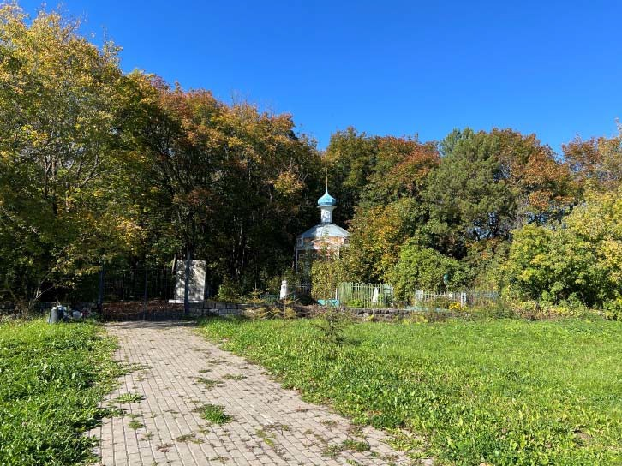  Рис.2. Общий вид.
2. | Объёмно-пространственная композиция часовни, включающая одноэтажный квадратный в плане со скошенными углами нижний ярус часовни, завершенный шатром, увенчанный шлемовидной главкой с крестом, включая высотные отметки по венчающим карнизам. | 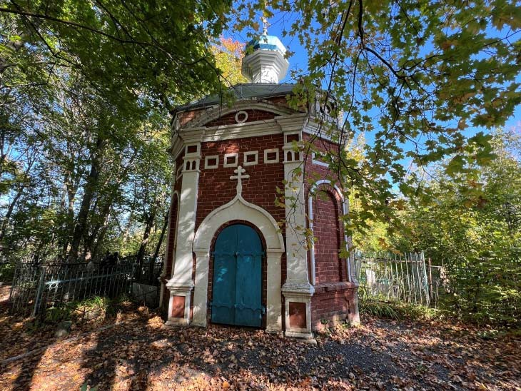  Рис.3. Вид на северо-восток в сторону объекта культурного наследия.  Арочные ниши проема входа и фальш-окна.
3. | Крыша, ее конструкция, конфигурация, характер кровельного покрытия, исторические силуэтные характеристики главки, в том числе высотные отметки по конькам и подкрестовому яблоку. | 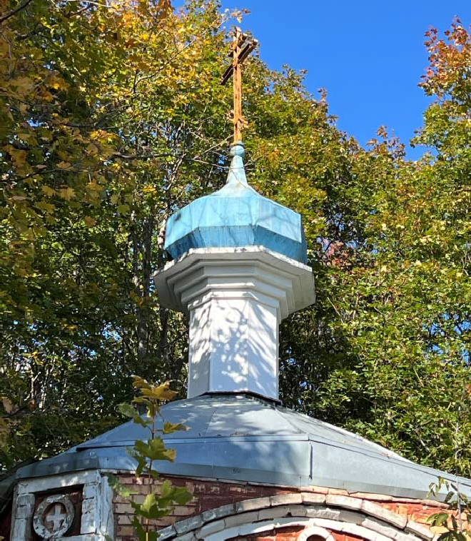  Рис.4. Крыша;кровельное покрытие; купол часовни (главка).
4. | Композиционное решение и архитектурно-художественное оформление фасадов часовни, включая местоположение, размер, форму, оформление проема входа арочной нишей с навершием над дверью в виде креста, оформление оконных проемов и всех граней часовни арочными нишами; оформление нижней части граней прямоугольными нишами с закругленными внутрь углами, килевидные завершения над широкими гранями стен, лучковые фронтоны, прямоугольные декорированные ниши стенки аттика с розетками над скошенными углами объема часовни, пилястры с профилированными плоскими капителями, раскреповывающими венчающий профилированный карниз часовни по сторонам широких граней стен; оформление нижней грани цоколя кирпичным валиком. | 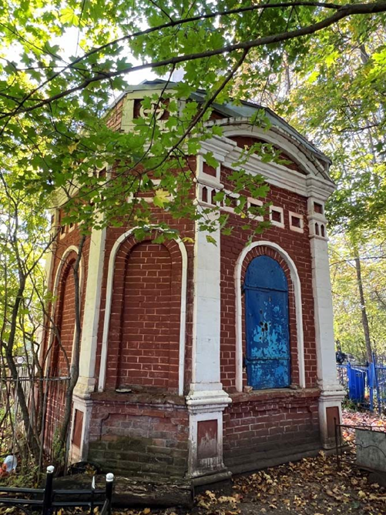  Рис.5. Вид на юго-запад.  Арочные ниши проема входа и фальш-окна.  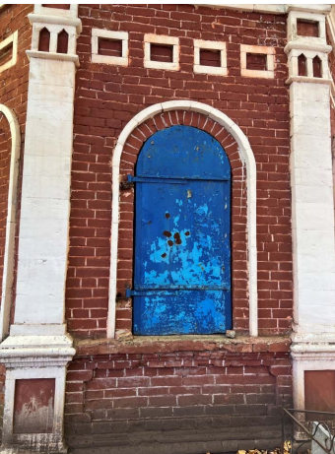  Рис.6. Элементы оформления нижней части граней  объекма часовни – прямоугольные ниши с закругленными внутрь углами.  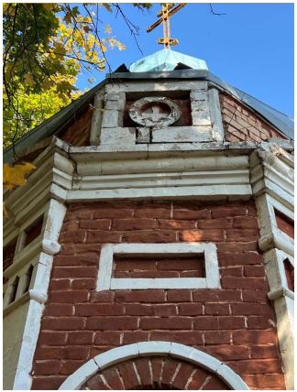  Рис.7. Прямоугольные декорированные ниши стенки аттика с розетками  над скошенными углами объема часовни.  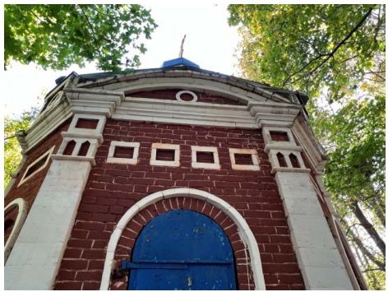  Рис.8. Элементы оформления - килевидные завершения над широкими гранями  стен. лучковые фронтоны. пилястры с профилированными плоскими капителями.
5. | Материал отделки фасадных поверхностей: не оштукатуренная кирпичная кладка с белокаменным оформлением карниза, лучкового фронтона на аттиковой стенке над широкими гранями основания, прямоугольных ниш с розетками над скошенными углами основания стенки аттика, пилястр с капителями, навершия над дверью в виде креста, белокаменным обрамлением арочных ниш, проема входа и оконных проемов. | 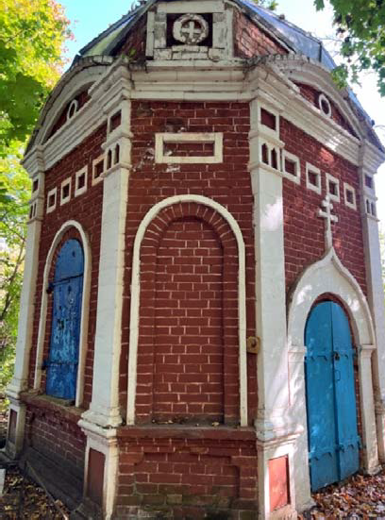  Рис.9. Вид на юго-запад. Арочные ниши проемов входа и окон.
6. | Капитальные стены, их конструкции и материал. Колористическое решение фасадов (красный кирпич, белый камень). | 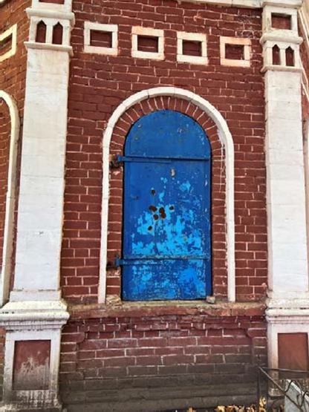  Рис.10. Отделка фасадных поверхностей не оштукатуренной кирпичной кладкой с белокаменным оформлением  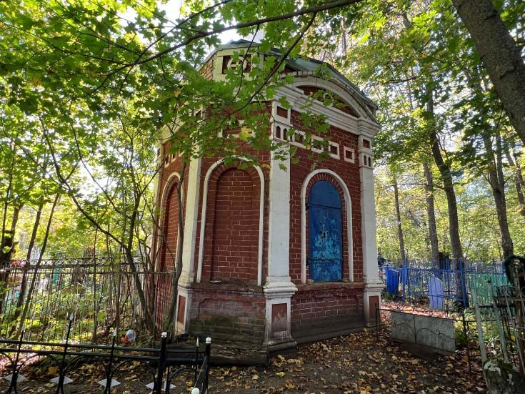  Рис.11. Капитальные стены.
7. | Местоположение дверного и оконных проемов. | 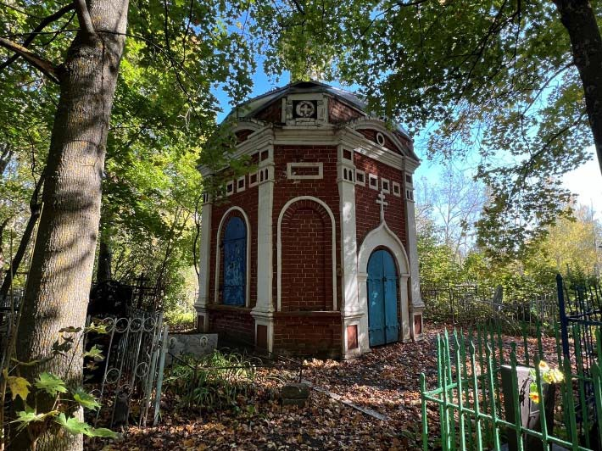  Рис.12. Местоположение дверного и оконных проемов.  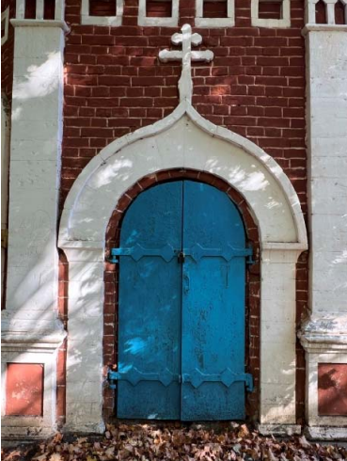  Рис.13. Проем входа оформленный арочной нишей с крестом.
8. | Пространственно-планировочная структура интерьеров часовни в пределах капитальных стен. | 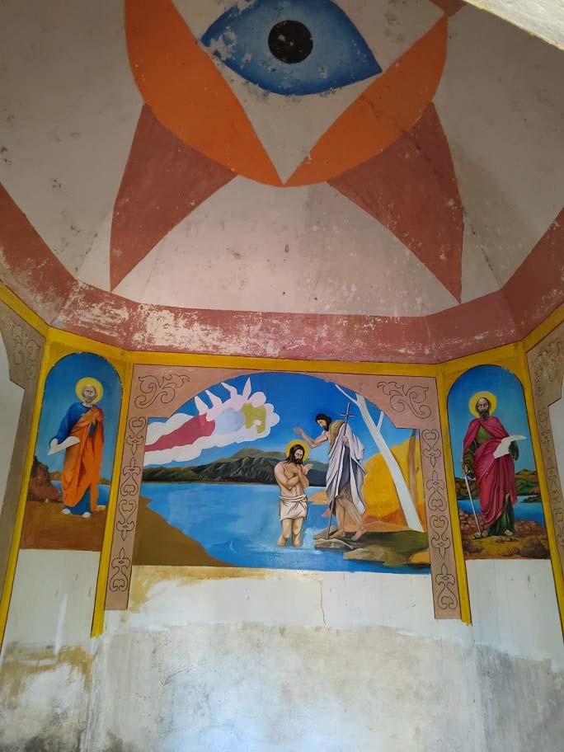  Рис.14. Вид в cеверо-восточном направлении.
9. | Архитектурно-художественное оформление интерьеров конца: сводчатый потолок, арочные оконные ниши, бровки в виде месяца над оконными нишами. | 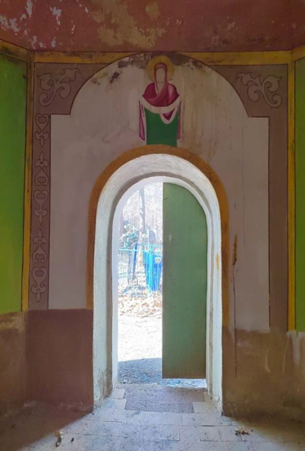  Рис.15. Вид в юго-западном направлении на входную арку.  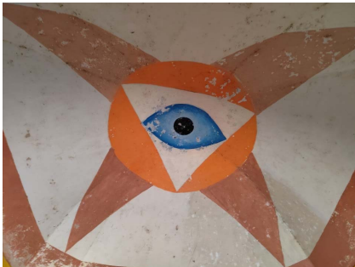  Рис.16. Вид на сводчатый потолок часовни.
10. | Материал оформления столярных заполнений дверного и оконных проемов. | 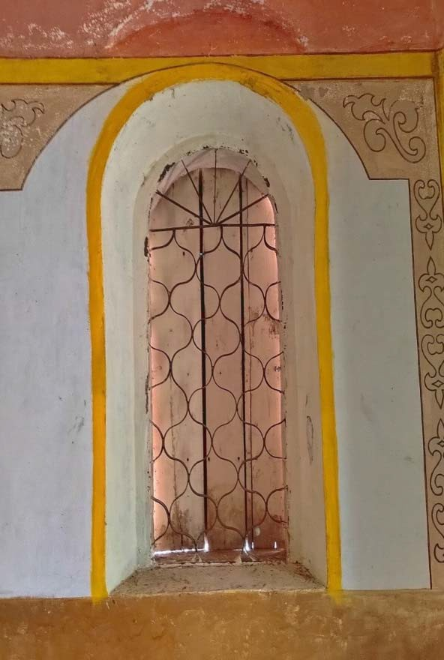  Рис.17. Вид в северо-западном направлении на оконную нишу.

